Получите комплексную программу
повышения прибыльности детского магазина на выставке «Мир Детства»

26 сентября 2019 года впервые в рамках 25-ой Международной выставки «Мир Детства» специально для владельцев, руководителей, категорийных менеджеров магазинов и сетей детских товаров пройдет Конференция «Формула успеха детского магазина».
Свежими идеями для обновления стратегии развития магазинов детских товаров поделятся лучшие эксперты в области категорийного менеджмента, магазиностроения и мерчендайзинга, среди которых: Александр Шубин (myRetaiStrategy), Екатерина Бузукова (Эксперт по вопросам управления ассортиментом), Георгий Перельман (Perelman Group), Михаил Гусманов (New Light Technology), Алексей Царегородцев (REALPRO Branding&Consulting) и многие другие.
Как эффективно спозиционировать свой магазин среди конкурентов? Какие тонкости категорийного менеджмента увеличат средний чек в несколько раз? Как грамотно управлять потоком покупателей? Как увеличить поток покупателей? – На эти и на массу других вопросов участники Конференции получат практические ответы, уже готовые к применению в торговых точках.
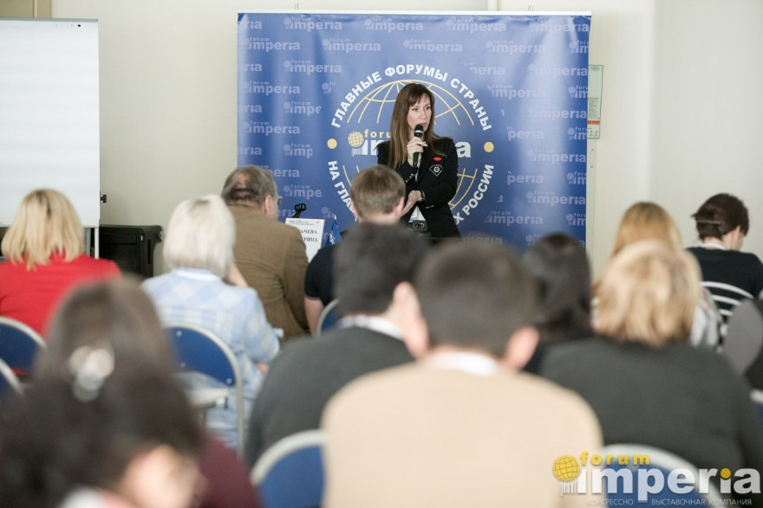
В рамках Конференции «Формула успеха детского магазина» Екатерина Богачева – эксперт №1 в России и СНГ в области мерчендайзинга, проведет авторский Мастер-класс «Идеальный магазин детских товаров: 4 столпа роста продаж». В рамках мастер-класса участники, помимо ответов на главные вопросы по темам Мерчендайзинга, Ассортимента, Маркетинга, HR-менеджмента получат обратную связь от Екатерины о том, что стоит изменить в освещении, планировке, выкладке, фасаде и проч. на основе заранее высланных фотографий своих магазинов.
Выступление Екатерины Богачевой, Эксперта №1 по мерчендайзингу

Регистрируйтесь на Конференцию и получите комплексную программу
повышения прибыльности детского магазина!
Подробная программа

Регистрация участников:
Юлия Рогова
E-mail: org@imperia-mail.ru
Тел.: 8 (495) 730 79 06

